用户手册

## 用户端

用户端可以通过登录界面进行登录，或者通过注册页面进行注册。

1. 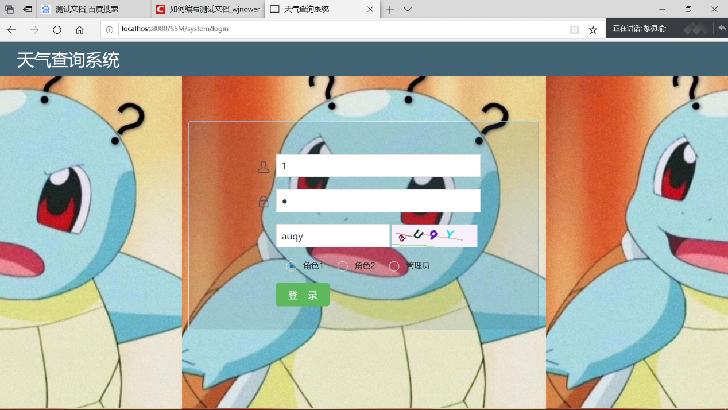登录时需要输入验证码，并选择自己的角色类型，角色1是普通用户，角色2是VIP用户，不同类型用户之间账号不互通。
2. 注册时需要用户名不能重复、密码两次一致，并且需要验证码验证，成功后需要再次登录。
3. 登录成功后会跳转到主页，可以查看数据，获取某一个城市的未来气象数据预测。左边可以选择城市，右边的图可以将鼠标移动到图片上查看更详细的信息。

*普通用户可以查看的界面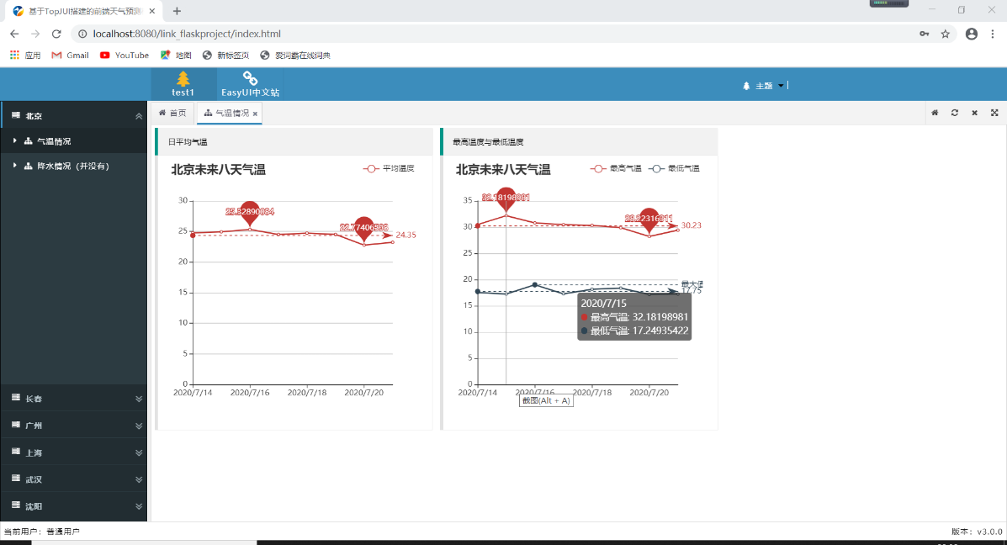

*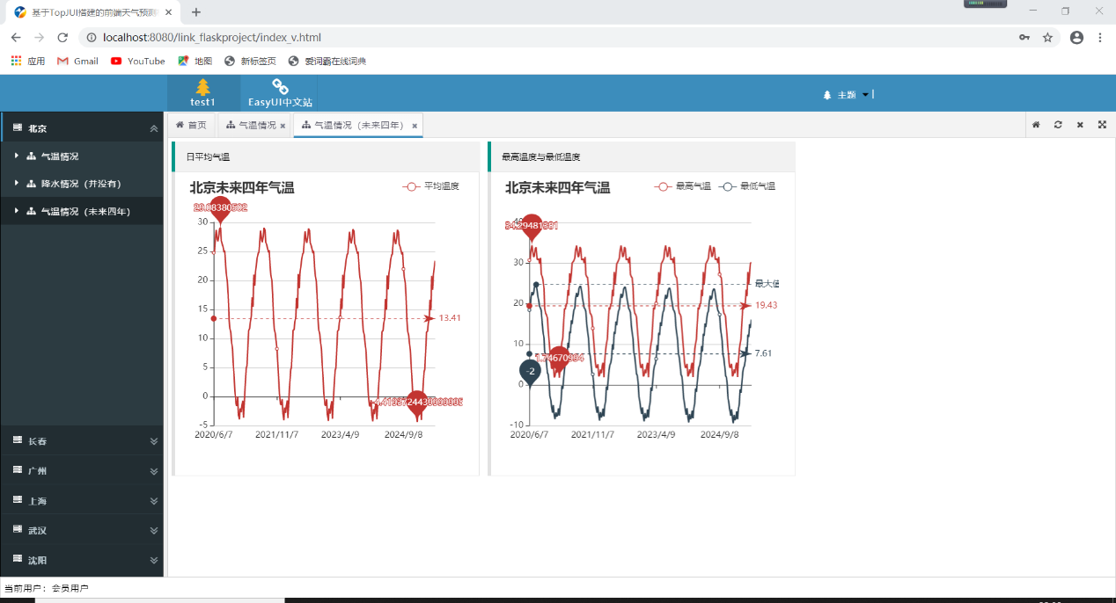VIP用户可以查看的界面

## 管理员端

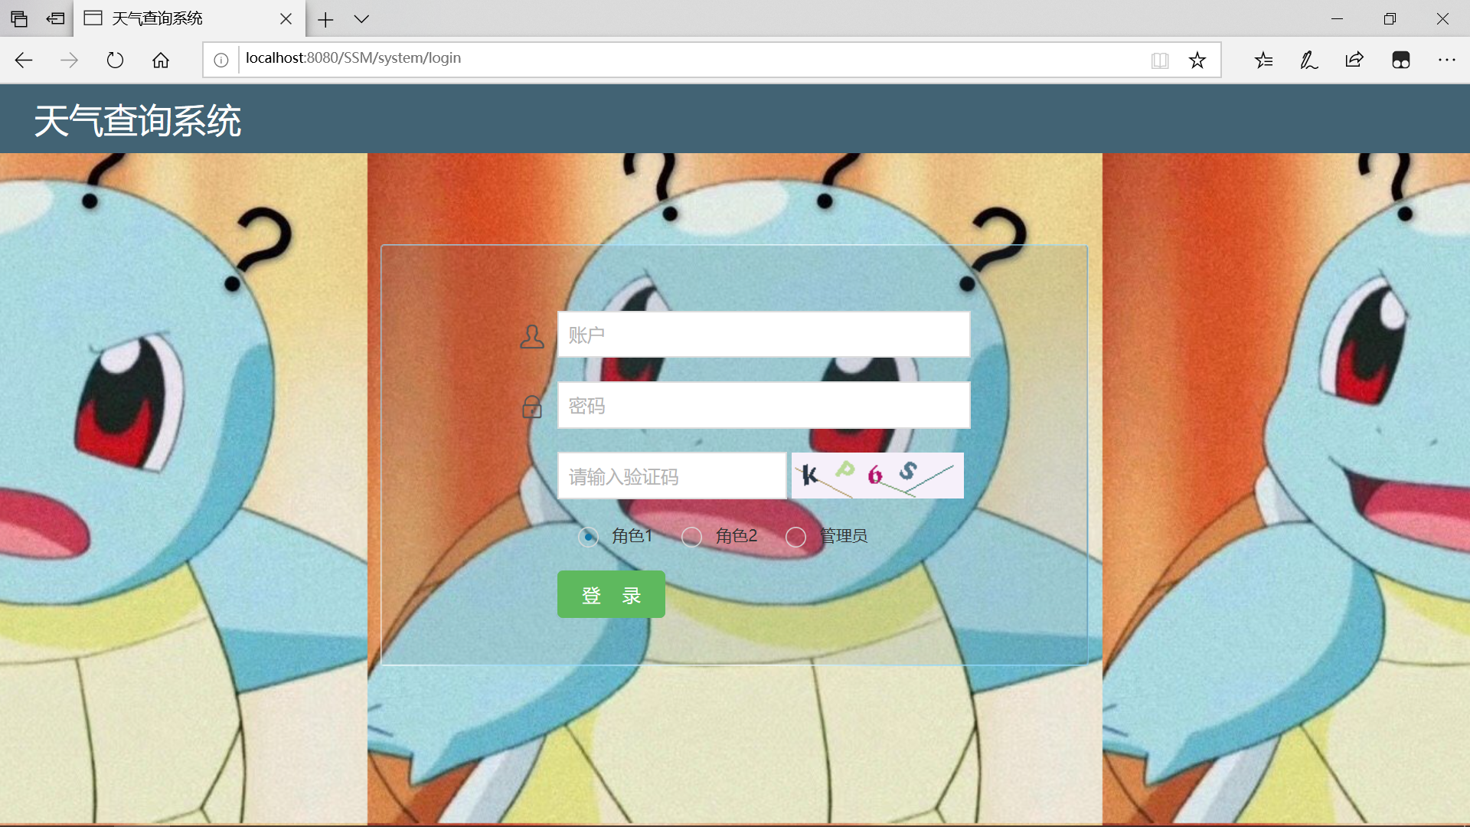管理员需要在登录界面选择管理员选项进行登录，登录操作同用户操作。登录成功后会跳转到管理界面。

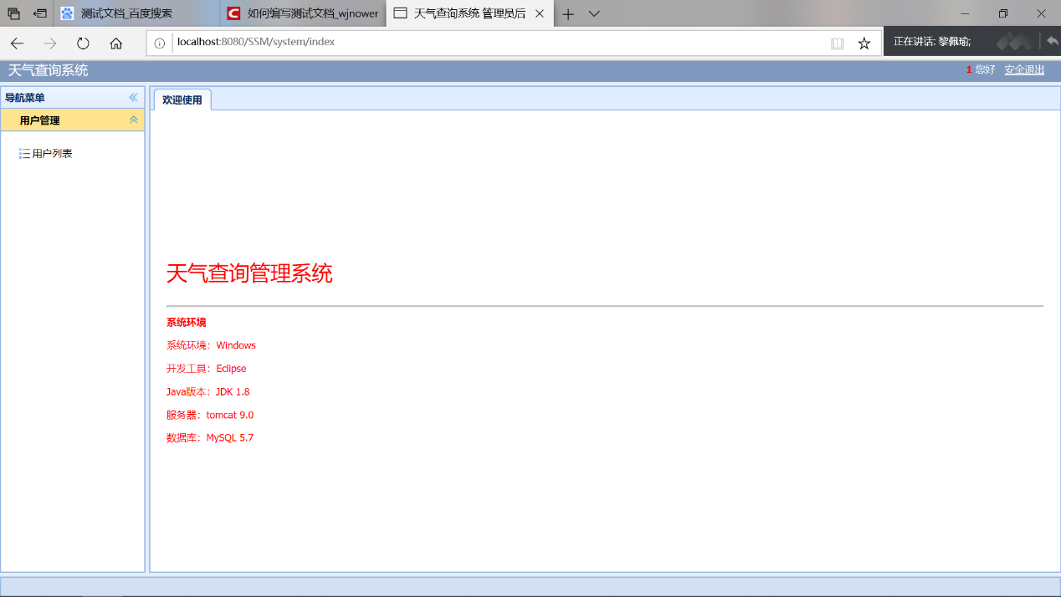*管理初始界面

左边是用户列表，打开后会在右边窗口显示，可以对所有用户进行增删改查，但是需要注意，用户名是唯一id，可以修改，但是不允许重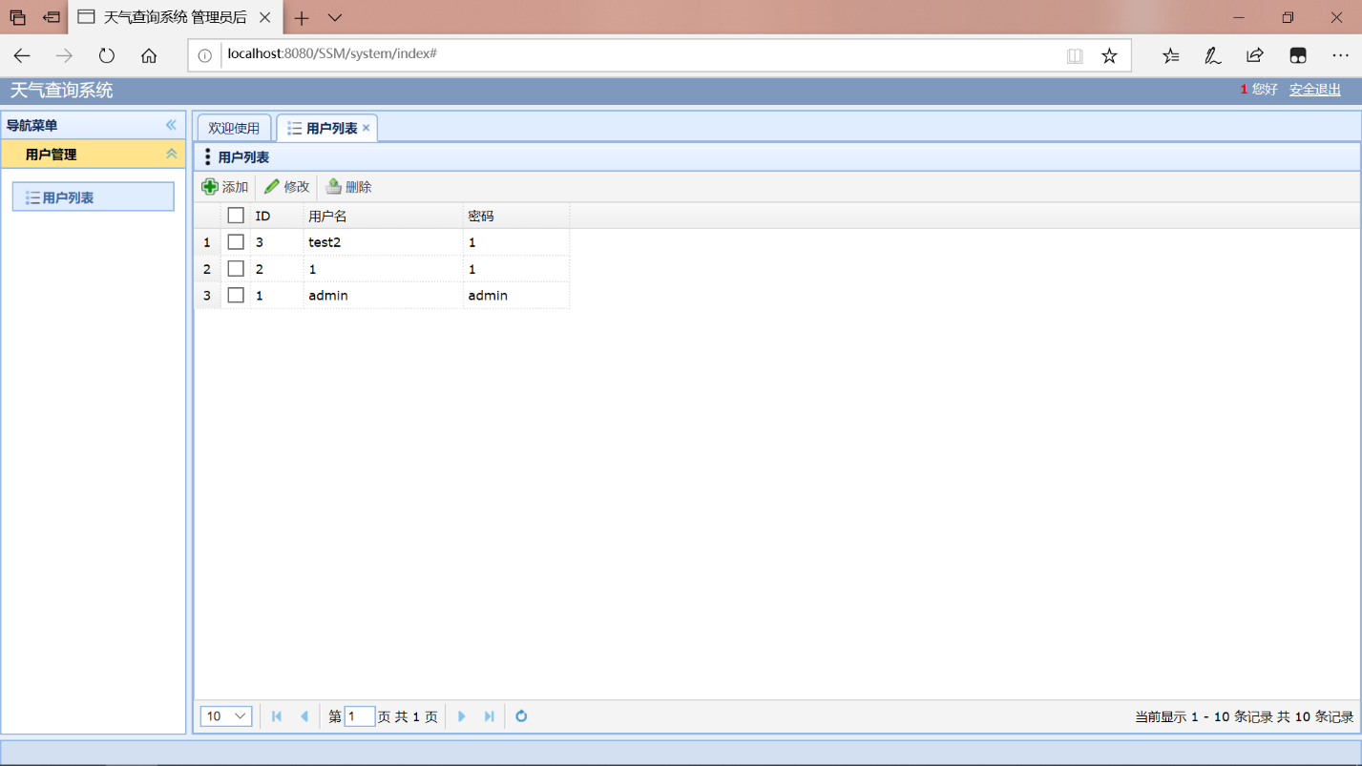复。

*用户列表

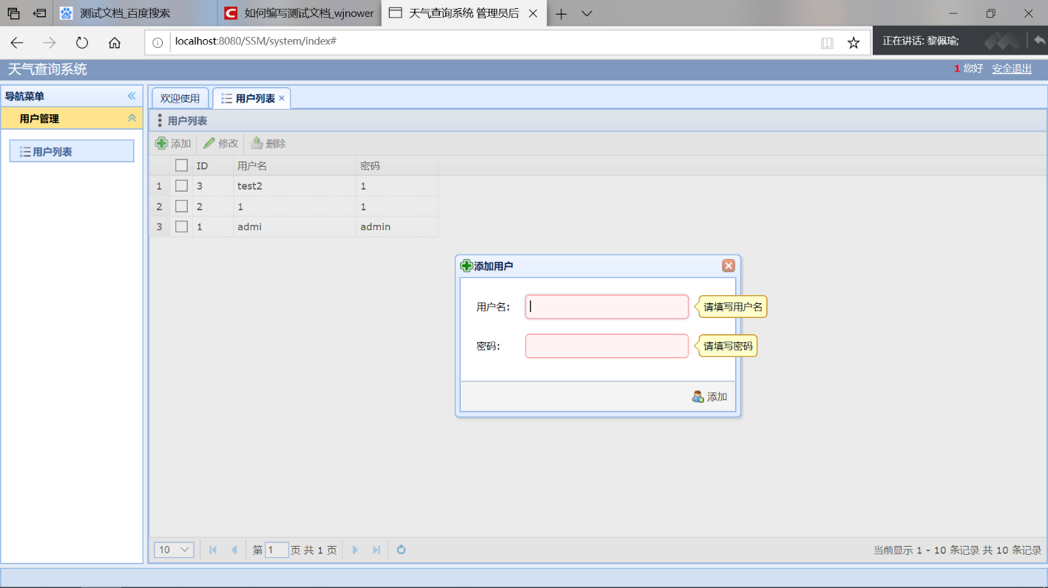*添加用户

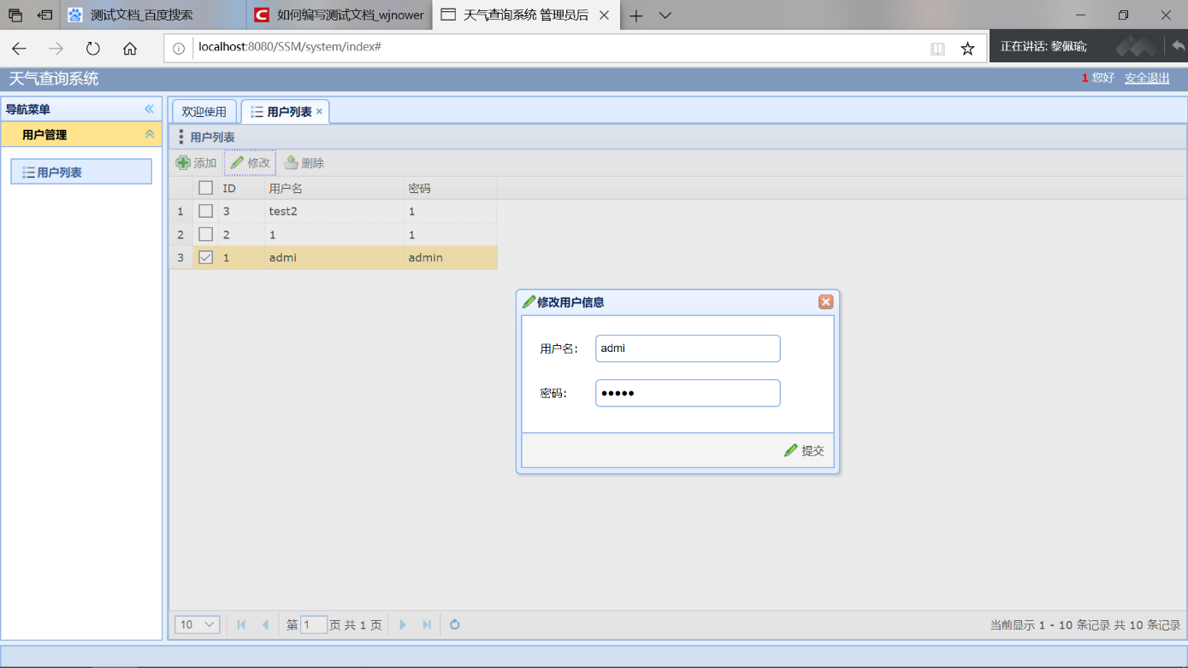*修改用户

*删除用户

